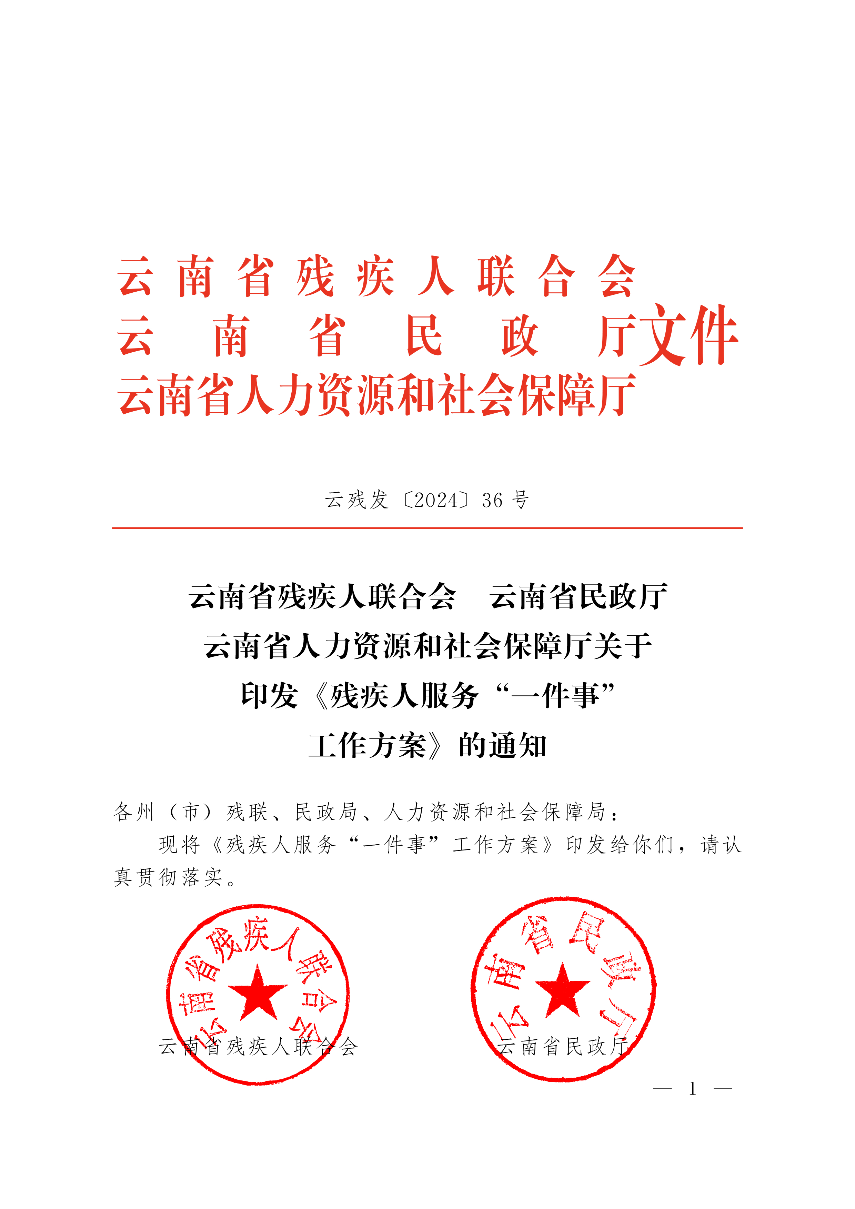



残疾人服务“一件事”工作方案
为贯彻落实«国务院关于进一步优化政务服务提升行政效能推动“高效办成一件事”的指导意见»和«云南省进一步优化政务服务提升行政效能推动“高效办成一件事”实施方案»要求,指导全省各地加快残疾人服务“一件事”,不断优化政务服务,提升行政效能,结合我省实际,制定本方案.
一、工作任务
坚持以习近平新时代中国特色社会主义思想为指导,全面贯彻落实党的二十大精神,深入学习贯彻习近平总书记考察云南重要讲话精神,坚持问题导向和目标导向相结合,聚焦残联、民政、人力资源和社会保障等部门服务残疾人业务办理场景,将残疾人证办理、残疾人“两项补贴”、城乡居民养老保险、高校残疾人毕业生一次性求职补贴等相关政务服务事项,按照“循序渐进、先易后难”原则,精简办事材料,优化并表申报、并联审批等流程,形成残疾人服务“一件事”联办表,与省民政厅、省人力资源和社会保障厅建立数据共享机制,实现残疾人证相关办理结果跨部门共享应用,个人身份信息、户籍信息、婚姻信息、低保信息等数据跨部门共享调用,切实减轻残疾人办事负担,提高办事效率,增进残疾人民生福祉.
—３—

(一)规范事项清单.实现联办事项清单化管理,联办事项要素按照各自申请表汇集全省统一的后台集成总表单,各事项主管单位、事项名称、办理层级、办理时限以及设定依据等要素保持原办理方式不变,将残疾人服务“一件事”联办申请表和后台集成总表单逐步完善,形成统一的办事指南,确保所有事项在不同地域、不同层级无差别受理、分部门同时办理.
(二)优化材料清单.梳理残疾人服务“一件事”所列具体事项的材料清单,优化申请材料,明确申请材料的名称、份数、来源、类型、形式、标准和提供材料的依据.对公民基本信息、残疾等级验证、低保户验证等个人信息,通过共享电子证照库、调用部门数据等方式予以匹配验证,实现个人基本信息等材料不需重复提交,非必要材料不提交.
(三)整合申请表单.按照实现“并表申报、一表申请”的要求,对残疾人服务“一件事”具体事项涉及的申请表单进行整合,形成一张残疾人服务“一件事”联办申请表,推行共享数据自动调用、个性信息自行填报、各部门申请表单系统自动分发到各联办单位,进一步简化填报程序.
(四)优化办理流程.按照“高效办成一件事”的要求,优化残疾人服务“一件事”流程.除明确规定有前后置关系的事项外,原则上所有事项按照“统一受理、信息共享、后台流转、并行办理”的要求,合理调整具体事项的前后置关系,缩短办理时限,形成残疾人服务“一件事”标准化流程.
—４—

(五)编制办事指南.对残疾人服务“一件事”设定和实施依据、受理条件、申请材料、办结时限、办事流程、办理结果等要素进行明确,编制残疾人服务“一件事”办事指南模板,通过云南政务服务平台发布,实现“一件事”办事指南线上线下同源发布、同标办理、同步更新.
(六)统一受理方式.残疾人服务“一件事”所涉及的５个具体事项,入驻事项对应受理层级的政务服务中心集中开展线下办理.在云南政务服务网“高效办成一件事”专区设立残疾人服务“一件事”线上主题业务模块受理端口,实现申请一次填报、后台自动流转、数据共享应用、结果自动生成等,确保“一件事”服务模块有效运行.
(七)强化系统支撑.对残疾人服务“一件事”所涉及的具体事项办理系统与所需数据进行全面摸底,开发建设残疾人服务“一件事”主题业务模块,对接联通现有业务系统,并与云南政务服务平台实现页面集成.
(八)打造试点示范.全省选取昆明和普洱４个县(市、区)作为残疾人服务“一件事”试点.残疾人服务“一件事”工作专班要加强试点地区的工作指导,依托试点地区对初步制定的材料清单、实施流程、系统平台等内容进行实践,不断优化完善残疾人服务“一件事”工作指引内容,提升工作指引的科学性、实操性,打造试点示范县区.
(九)全面总结推广.及时总结提炼试点州(市)和县(市、
—５—

区)经验做法,对各地在工作体系、试点创新、流程优化等方面的经验进行总结提炼,形成可复制、可推广的样板.根据试点成果开展业务系统使用培训,省级培训由州(市)、县(市、区)相关业务人员参加,乡镇(街道)、村(社区)业务人员培训由县级组织.牵头单位、责任单位对残疾人服务“一件事”在全省范围内应用推广提供必要的支持和指导,推动“一地创新、多地复用”.
二、职责分工
(一)省残联主要职责.开发建设残疾人服务“一件事”主题业务模块,负责残疾人证新办、换领、迁移、挂失补办、注销、残疾类别/等级变更事项的业务办理,推进与省民政厅、省人力资源和社会保障厅有关业务系统对接联通,并做好上线测试、功能优化等工作.配合困难残疾人生活补贴、重度残疾人护理补贴、高校残疾人毕业生一次性求职补贴、城乡居民基本养老保险补助事项的实施.牵头制定残疾人服务“一件事”工作方案、业务流程和办理规范,组织相关部门梳理服务对象、受理条件、法定依据、申报表单、申请材料、办理流程等关键要素;协调推进业务流程优化,推动电子证照、电子材料在各部门之间互认互通,免于申请人跑动提交纸质材料,加强数据共享应用. (二)省民政厅主要职责.负责困难残疾人生活补贴、重度残疾人护理补贴事项的业务办理优化对接.配合牵头部门制定残疾人服务“一件事”业务流程和办理规范;推进业务流程优化,
—６—

推动低保数据汇集、低保证电子证照应用及数据共享互通;推动残疾人两项补贴发放流程优化.
(三)省人力资源和社会保障厅主要职责.负责高校残疾人毕业生一次性求职补贴、城乡居民基本养老保险补助事项的业务办理优化对接.配合牵头部门制定残疾人服务“一件事”业务流程和办理规范;配合推动高校残疾人毕业生一次性求职补贴、城乡居民基本养老保险补助流程优化及数据共享互通.
(四)州(市)、县(市、区)相关部门的主要职责.州(市)、县(市、区)政务服务管理局、残联、民政局、人力资源和社会保障局负责将残疾人服务“一件事”所涉及事项全部安排进驻各级政务服务中心,实现“一窗受理”,并开展线下办理.通过残疾人服务“一件事”线上主题业务模块,开展残疾人证、残疾人“两项补贴”、城乡居民养老保险、高校残疾人毕业生一次性求职补贴等政务服务事项办理业务,实现全程网办.按照省级安排组织开展残疾人服务“一件事”试点工作并推广运用. 三、技术保障
(一)完善功能.建设残疾人服务“一件事”线上主题业务模块,实现申请一次填报、后台自动流转、数据共享应用、结果自动生成等,并与云南政务服务网“高效办成一件事”专区联通.
(二)数据共享.加强全国残联信息化服务平台、全国残疾人两项补贴信息系统、云南人社一体化公共服务平台等业务协
—７—

同,推动相关业务数据通过数据共享平台或数据库前置机获取. 四、实施步骤
开办残疾人服务“一件事”为省、州(市)、县(市、区)三级联动,省级负责搭建残疾人服务“一件事”线上主题业务模块,县(市、区)级业务主管部门具体实施.
(一)２０２４年５月底前,制定印发工作方案,规范事项清单,优化材料清单、整合申请表单,科学设计流程,编制办事指南.
(二)２０２４年６月底前,县(市、区)开展线下办理. (三)２０２４年８月底前,开发建设残疾人服务“一件事”主题业务模块,接入云南政务服务网“高效办成一件事”业务专区,将残疾人服务“一件事”申请表电子化,进一步优化流程,实现申请、受理、分发、审查、出证全流程“一网通办”.
(四)２０２４年９月底前,部署残疾人服务“一件事”在选定县(市、区)的试点运行,并依据实施结果优化服务事项及业务.
(五)２０２４年１０月底前,总结试点经验和成果,开展业务培训并在全省推广.
五、工作要求
(一)成立工作专班.省级成立由省残联主要领导为组长,省残联、省民政厅、省人力资源社会保障厅分管领导为副组长,相关业务处室为成员的残疾人服务“一件事”工作专班,工作专
—８—

班办公室设在省残联.
(二)强化协同问效.明确各部门具体的责任分工,各责任单位严格按照工作要求,对残疾人服务“一件事”涉及具体事项的业务流程、系统支撑等环节加大协作配合力度,采取定期、不定期调度方式,全面掌握改革落地情况,及时研判分析堵点难点问题,对各地推进残疾人服务“一件事”进行全闭环监测,确保取得实效.
(三)加大宣传引导.各地各部门要高度重视,提高政治站位,切实增强工作使命感和责任感.采取多种形式做好残疾人服务“一件事”政策解读和舆论引导,拓宽服务渠道,及时对典型经验做法再总结再提炼,引导各地推出更多“一件事”,推动改革红利惠及更多残疾人.
附件:１􀆰残疾人服务“一件事”办事指南 ２􀆰残疾人服务“一件事”申请表
—９—

附件１
残疾人服务“一件事”办事指南
一、基本信息
１􀆰事项名称:残疾人服务“一件事”２􀆰一件事事项编码:
３􀆰牵头单位:省残联
４􀆰配合单位:省民政厅、省人力资源和社会保障厅５􀆰涉及事项:
(１)残疾人证
(２)困难残疾人生活补贴
(３)重度残疾人护理补贴
(４)高校残疾人毕业生一次性求职补贴(５)城乡居民基本养老保险补助
６􀆰审批(服务)层级:县级
７􀆰服务对象:具有中华人民共和国户籍的公民８􀆰办理形式:窗口办理、网上办理
９􀆰法定办结时限:３０个工作日
１０􀆰承诺审批(办结)时限:２０个工作日１１􀆰是否收费:否
—１ ０—

１２􀆰中介服务事项名称:无
１３􀆰是否需要勘验、组织听证、专家评审、检测:否
１４􀆰审批机关是否委托服务机构开展技术性服务(名称):是
１５􀆰是否实行告知承诺办理:否
１６􀆰是否实行容缺办理:否
１７􀆰办理时间:对应实施层级的咨询方式(由各地综窗填写) １８􀆰办理地址:
线下窗口办理:对应实施层级的咨询方式(由各地综窗填写)
线上平台办理:对应实施层级的咨询方式(由各地平台填写)
二、设定依据
(一)残疾人证事项
«云南省残疾人联合会 云南省卫生和计划生育委员会关于印发云南省‹中华人民共和国残疾人证管理办法›实施细则»
(云残发〔２０１７〕１５６号).
(二)残疾人两项补贴申请
１􀆰«国务院关于全面建立困难残疾人生活补贴和重度残疾人护理补贴制度的意见»(国发〔２０１５〕５２号).
２􀆰«云南省民政厅 云南省残疾人联合会关于进一步规范困难残疾人生活补贴和重度残疾人护理补贴“全程网办”工作的通
知»(云民发〔２０２２〕２４３号).
(三)城乡居民养老保险补助申领
—１ １—

«云南省人民政府关于印发云南省城乡居民基本养老保险实
施办法的通知»(云政发〔２０１４〕２０号). (四)高校残疾人毕业生一次性求职补贴
云南省残联«关于印发‹云南省高校残疾人毕业生创业就业
促进实施方案›的通知»(云残发〔２０１９〕１０２号). 三、申请条件
(一)残疾人证办理
１􀆰残疾人证新办
具有中国户籍的公民,可以申请.
２􀆰残疾人证变更
持证残疾人姓名、出生年月、残疾类别或等级更正的,可以
申请.
３􀆰残疾人证迁移
持证残疾人户口迁移后,可以申请.
４􀆰残疾人证挂失补办
持证残疾人丢失残疾人证,可以申请.
５􀆰残疾人证注销
持证残疾人已康复、死亡或要求注销残疾人证的,可以
申请.
６􀆰残疾人证到期换证
持证残疾人的残疾证到期后,可以申请.
７􀆰残疾人证换领
—１ ２—

持证残疾人的残疾证污损、影响正常使用的,可以申请. (二)残疾人两项补贴受理条件
１􀆰重度残疾人护理补贴
具有云南户籍的残疾等级被评定为一级、二级需要长期照护的重度残疾人,且未领取老年、因公致残、离休等福利性护理补贴(津贴),未领取工伤保险护理费,未纳入特困人员供养保障,未在服刑期间.各地实际补贴受理条件由各地综窗填写.
２􀆰困难残疾人生活补贴
具有云南户籍的低保家庭中的残疾人,且未享受老年、因公致残、离休等福利性生活补贴(津贴),未享受孤儿和事实无人抚养儿童基本生活保障政策,未领取工伤保险护理费,未纳入特困人员供养保障,未在服刑期间.各地实际补贴受理条件由各地综窗填写.
(三)城乡居民养老保险补助
１􀆰城乡居民基本养老保险参保登记
２􀆰城乡居民基本养老保险待遇申领
已年满５５周岁未满６０周岁且未领取国家规定的基本养老保障待遇的重度残疾人,可申领城乡居民养老保险养老补助. (四)高校残疾人毕业生一次性求职补贴
１􀆰持有中华人民共和国残疾人证的我省居民户籍的普通高等学校残疾人毕业生.
２􀆰毕业年度为毕业当年１月１日起至１２月３１日.
—１ ３—

四、申请材料

备注 | 需勾选申请类型并填写相关信息
  康复注销和死亡注销无需提供，申请 | 残疾人两项补贴需提供
  康复注销和死亡注销无需提供，申请 | 残疾人两项补贴需提供
 | — | — | —
  非必要材料涉及 | 情形
  申请智力、精神残疾人 | 证和未成年人申请时 | 须提供
  跨省通办及省内通办 | 时需提供
涉及事项 |  | 全量事项 | 全量事项 | 全量事项
  残疾人证、两项 | 补贴申请填写
  新办证、到期换 | 证、变更
 | 必要 | 必要 | 必要 | 非必要 | 非必要
  材料必 | 要性
 | 1 | 1 | 1 | 1 | 1
  纸质材 | 料份数
 | 办理平台 | 公安部门 | 公安部门 | 公安部门 | 公安部门
  出具 | 部门
  来源 | 渠道
  办理 | 平台
  政府部 | 门核发
  政府部 | 门核发
  政府部 | 门核发
  政府部 | 门核发
  材料 | 形式
  纸质件或 | 电子件
  纸质件或 | 电子件
  纸质件或 | 电子件
  纸质件或 | 电子件
  纸质件或 | 电子件
  材料 | 类型
  原件 | 及复 | 印件
  原件 | 及复 | 印件
  原件 | 及复 | 印件
  原件 | 及复 | 印件
  原件 | 及复 | 印件
 |  | 身份证 | 户口本 |  | 居住证
  材料 | 名称
  残疾人服 | 务“一件 | 事”申请表
  监护人身 | 份证及相 | 关证明
 | 1 | 2 | 3 | 5 | 6
  序 | 号
— 14 —

备注
 | — | — | 康复注销时需提供 | 死亡注销时需提供 | —
  非必要材料涉及 | 情形
涉及事项 | 残疾人证迁移 |  | 注销 | 注销
  到期换证、变 | 更、换领、迁移、 | 注销
  残疾人证和两 | 项补贴申请
 | 必要 | 必要 | 非必要 | 非必要 | 必要
  材料必 | 要性
 | 1 | 1 | 1 | 1 | 1
  纸质材 | 料份数
 | 公安部门 | 残联部门 | 医院部门 | 公安部门 | —
  出具 | 部门
 |  | 其他 | 其他
  来源 | 渠道
  政府部 | 门核发
  政府部 | 门核发
  申请人 | 自备
 |  | 纸质件
  材料 | 形式
  纸质件或 | 电子件
  纸质件或 | 电子件
  纸质件或 | 电子件
  纸质件或 | 电子件
 |  | 原件 |  |  | 原件
  材料 | 类型
  原件 | 及复 | 印件
  原件 | 及复 | 印件
  原件 | 及复 | 印件
 |  |  | 康复证明
  材料 | 名称
  户口迁移 | 证明或新 | 的户口本
  原残疾 | 人证
  火化证明 | 或死亡 | 证明
  本人近期 | 1寸免冠 | 照片
 | 7 | 8 | 9 | 10 | 13
  序 | 号
— 15 —

五、办理流程图
残疾人服务“一件事”流程图
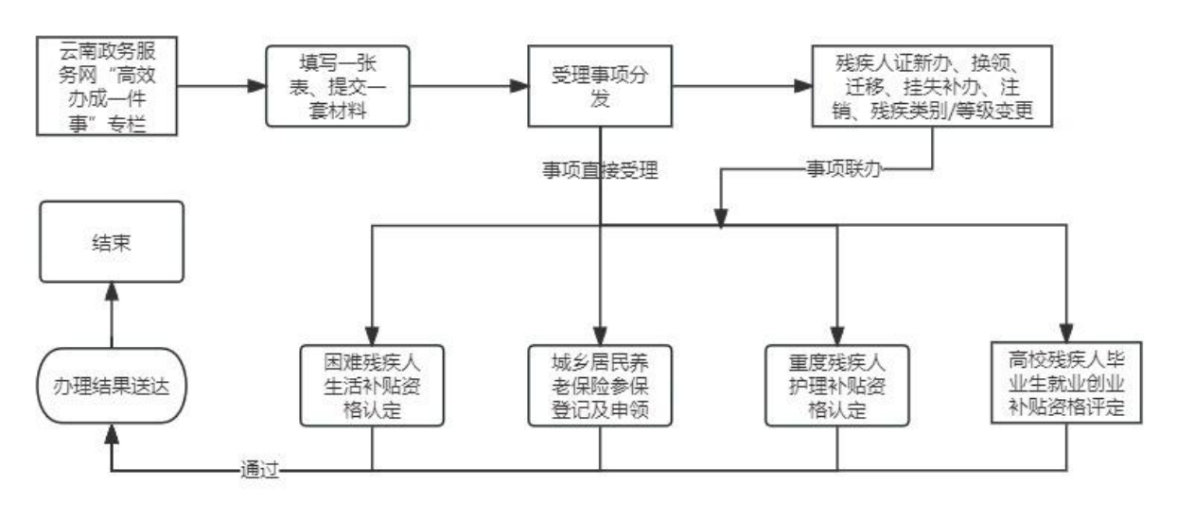
注：
1.已持有残疾人证或不需要办理残疾人证相关事项的可根据需求直接选择其它事项办理。
2.办理残疾人证业务时如想要申请其他事项需在填写申请表时追加选择需要办理的事项与残疾人证申请一并提交。
— 16 —

附件2
残疾人服务“一件事”申请表
省（自治区、直辖市） | 市（地） | 县（市、区）

申  请  人  基  本  情  况 | 姓 名 |  |  |  | 性别 |  | 民族 |  |  |  | 婚姻  状况 |  | 贴照片处  （根据申请类型提供）
申  请  人  基  本  情  况 | 出生年月 |  |  | 籍贯 |  |  |  | 文化程度 |  |  |  |  | 贴照片处  （根据申请类型提供）
申  请  人  基  本  情  况 | 身份证号 |  |  |  |  |  | 户籍性质 |  |  |  |  |  | 贴照片处  （根据申请类型提供）
申  请  人  基  本  情  况 | 户籍地址 | 乡（镇、街道） 村（社区） |  |  |  |  |  |  |  |  |  |  | 贴照片处  （根据申请类型提供）
申  请  人  基  本  情  况 | 现住址 | 乡（镇、街道） 村（社区） |  |  |  |  |  |  |  |  |  |  | 贴照片处  （根据申请类型提供）
申  请  人  基  本  情  况 | 邮 编 |  | 联系电话
监护人或联系人 | 姓 名 |  |  |  | 与申请人关系
监护人或联系人 | 联系电话
一、残疾人证申请（根据实际情况填写）是□ | 否□

申请类型 |  | 1.新办证申请□2.变更申请□3.换领申请□4.挂失补办申请□  5.到期换证申请□6.迁移申请□7.注销申请□
申请类别 |  | 视力残疾□听力残疾□言语残疾□肢体残疾□  智力残疾□精神残疾□多重残疾□
注销原因（仅注  销申请填写） |  | 1.康复脱残或残疾本人、监护人要求注销□ 2.死亡注销□
二、困难残疾人生活补贴申请（根据实际情况填写）是□ | 否□

申请人基本情况  及经济支出 |  | 是否属于低保家庭成员：是□ 否□
— 17 —

三、重度残疾人护理补贴申请（根据实际情况填写）是□ | 否□

申请人基本情况  及经济支出 |  | 是否需要6个月以上长期照护：是□ 否□
四、残疾人就业帮扶事项（根据实际情况填写）是□ | 否□

1.高校残疾人毕业生一次性求职补贴 | 是□ | 否□

毕业院校 |  |  |  |  | 专业
学历证书编号
领取人  银行账号 |  |  |  |  | 银行卡开户  行名称
五、城乡居民基本养老保险补助申请（根据实际情况填写）是□ | 否□

1.参保登记 | 是□ | 否□

特殊参保信息
  □重度残疾人员 | □中轻度残疾人员 | □其他
2.待遇申领 | 是□ | 否□

待遇领取人
银行账号
银行卡开户行名称
申请理由及诚信  承诺 |  | 注：由申请人或委托人填写。  诚信承诺：本人承诺，以上情况完全属实，如有变化将及时、主动进行申报，如有弄虚作假，愿意按照有关规定接受处罚。  申请人（委托人）签名：
  年 | 月 | 日
提示：申领人可以不填写银行账号和开户行名称，但申领人需要到银行先激活二代金融社保卡的银行账号，养老金待遇会发放至该账号。如申领人想选择其他发放账号的，需填写银行账号和开户行名称。
— 18 —

抄送:省政务服务管理局.
云南省残疾人联合会 | ２０２４年５月２４日印发


